Дополнительная общеразвивающая программа
«МИР РОБОТОВ ПРО»

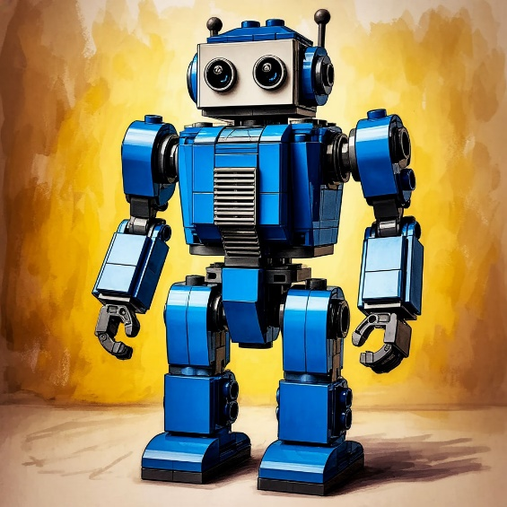 | - Педагог дополнительного образования:  Эйрих Дарья Александровна  - Направленность: Техническая  - Уровень: углубленный  - Продолжительность обучения: 1 год  - Форма обучения: Очная  - Особые условия для поступления: нет  - Сроки начала обучения: 15.09.2025  - Расписание занятий:  вторник – 10:00 -11:40 (2ч.),  четверг – 10:00 -11:40 (2ч.)  - Возраст обучающихся: 7-11 лет (1-5 класс)  - Количество обучающихся для поступления: 12  - Количество групп: 1  - Участники программы: учащиеся г. Перми с базовыми навыками конструирования и программирования роботов  - Место проведения занятий:  614000, г. Пермь, ул. Пушкина, 76 «Муравейник»

АННОТАЦИЯ К ОБРАЗОВАТЕЛЬНОЙ ПРОГРАММЕ

Дополнительная общеобразовательная программа «Мир роботов ПРО» (далее Программа) носит техническую направленность и предназначена способствовать развитию конструкторских и инженерных навыков у младших школьников.
Актуальность программы обусловлена возрастающим интересом детей к техническому творчеству и необходимостью развития навыков конструирования и моделирования. Новизна заключается в использовании современных образовательных технологий, таких как проектная деятельность и игровые методы. Программа включает в себя углублённое изучение робототехники с элементами проектно-исследовательской деятельности, изучение основ механики, программирования и инженерии.
Педагогическая целесообразность позволяет решить проблему занятости свободного времени детей, овладению навыками технического конструирования, пробуждение интереса детей к новой деятельности в области конструирования и робототехники

Цель программы – развитие творческих и технических способностей детей через конструирование.

Задачи программы:

1. Предметные задачи:
1.1. Улучшить навыки конструирования моделей;
1.2. Улучшить навыки создания функциональных конструкций;
1.3. Научиться самостоятельно программировать
2. Личностные задачи
2.1. Развитие личностных качеств;
2.2. Воспитание социальных навыков.
3. Метапредметные задачи
3.1. Развитие универсальных компетенций;
3.2. Формирование навыков проектной деятельности;
3.3. Совершенствование коммуникативных навыков.

Планируемые результаты

Личностные результаты:
- Усидчивость и аккуратность при работе с мелкими деталями;
- Ответственность за сохранность материалов и инструментов;
- Самостоятельность в выполнении заданий;
- Уважение к идеям и результатам труда других участников;
- Готовность помогать товарищам в совместных проектах;
- Культура презентации своих работ.

Метапредметные результаты:
- Анализ схем, поиск оптимальных решений при сборке;
- Понимание причинно-следственных связей (например, как изменение конструкции влияет на её устойчивость);
- Визуализация моделей до их сборки;
- Оценка пропорций и масштаба;
- Планирование этапов работы (от идеи до реализации);
- Корректировка проекта на основе тестирования модели;
- Публичная защита результатов (презентация перед группой);
- Умение работать в команде (распределение ролей, совместное принятие решений);
- Аргументированное объяснение своих идей;
- Конструктивная обратная связь при оценке работ других.

Предметные результаты:
- Сборка моделей по схемам и инструкциям;
- Использование различных типов соединений (шарниры, защёлки, оси);
- Применение базовых механизмов (рычаги, шестерни, ременные передачи);
- Построение устойчивых и прочных моделей;
- Моделирование объектов с учётом их назначения (транспорт, здания, механизмы);
- Использование датчиков и моторов (для программируемых наборов LEGO WeDo 2.0)
- Самостоятельное составление программ.

УЧЕБНЫЙ ПЛАН

Наименование раздела | Всего, час. | в т.ч. |  | Форма контроля
 |  | Теория | Практика
- Введение в образовательную программу | 2 | 1 | 1 | Беседа, диагностическая игра, инструктаж по ТБ
- Первые шаги | 16 | 4 | 12 | Оценка выполненных работ
- Основные механизмы и передачи | 16 | 4 | 12 | Оценка выполненных работ
- Проекты с пошаговыми инструкциями | 16 | 4 | 12 | Оценка выполненных работ
- Проекты с открытым решением | 16 | 4 | 12 | Оценка выполненных работ
- Тематическое моделирование | 48 | 14 | 34 | Оценка выполненных работ
- Проектирование по собственному замыслу | 20 | 4 | 16 | Оценка выполненных работ
- Итоговая аттестация | 2 |  | 2 | Анализ, обсуждение и обобщение результатов Итоговое тестирование
Итого | 136 | 35 | 101

